个人申请软著流程指引

说明：
1、本流程指引仅适用于申请的软件著作权的权利人为“上海电机学院”，权利人非“上海电机学院”不适用本流程指引。
2、本流程指引适用于发明人自己在中国版权网申请软件著作权，若是委托代理机构则不适用本流程指引。
3、申请过程中，若系统提示需要输入学校确认的验证码，请每周五下午统一办理。

1、登录“https://www.ccopyright.com.cn/”
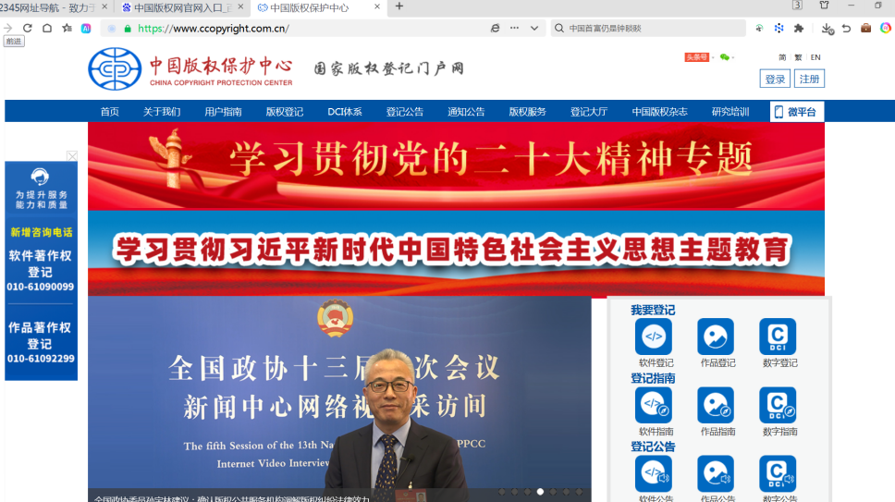

2、若已注册，点击登录
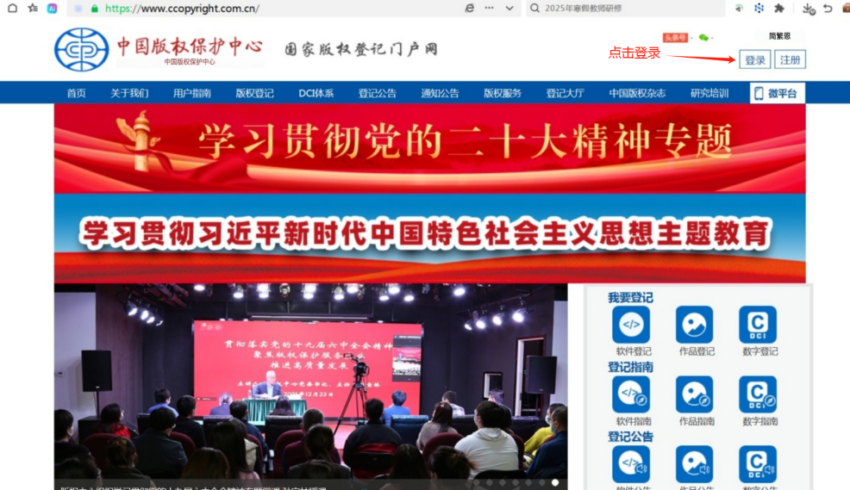

3、在“机构”栏，以员工身份登录，输入账号、密码
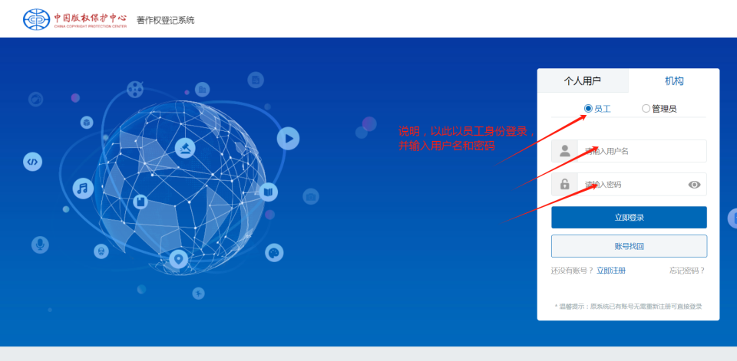

4、选择需要申请的模块，本例以发明人申请“计算机软著”为例

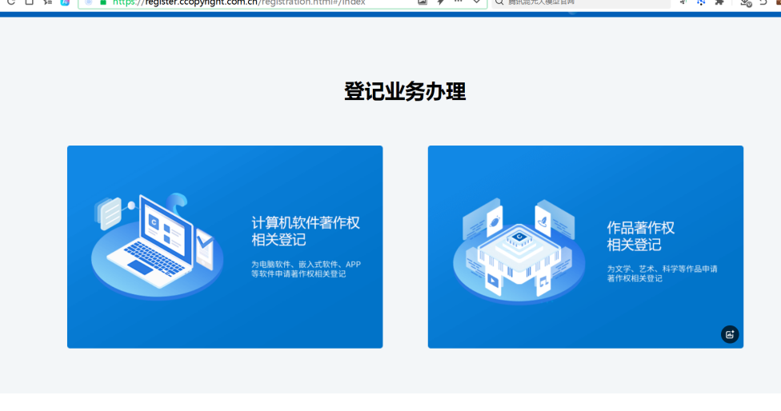
5、选择“计算机软著登记申请”
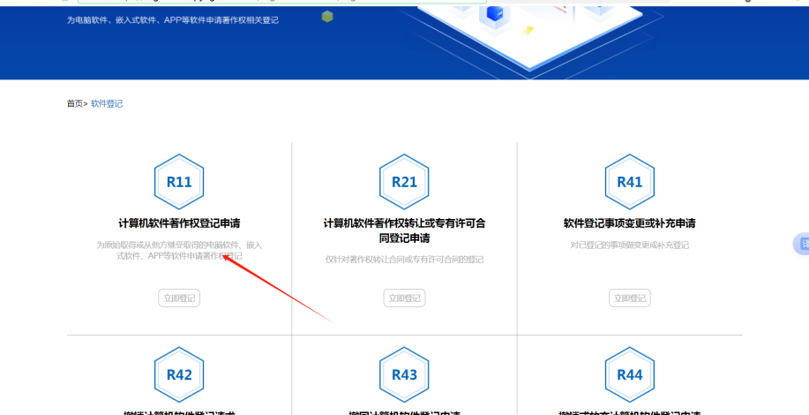
6、选择“我是申请人”
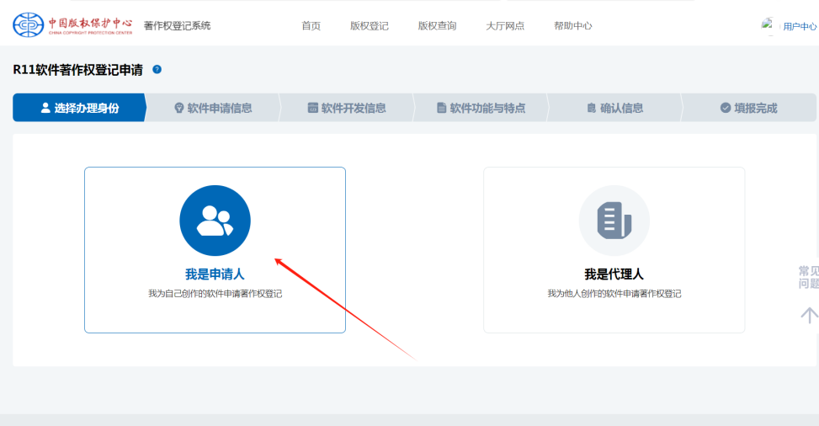

7、输入相关申请信息
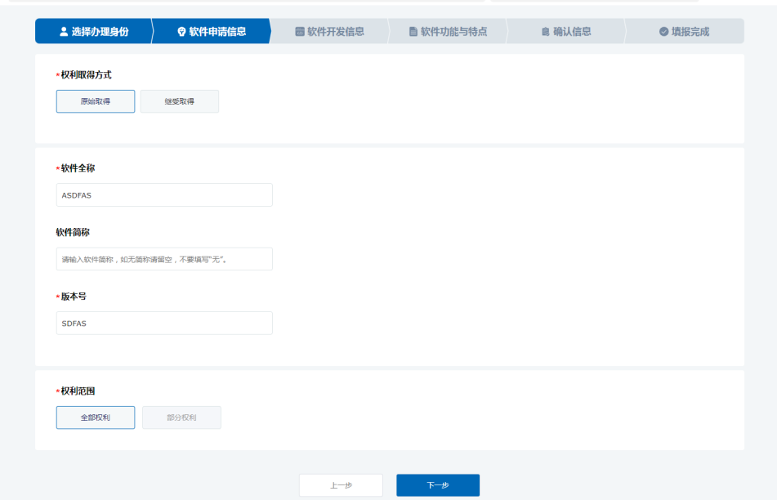
- 系统中著作权人默认“上海电机学院”
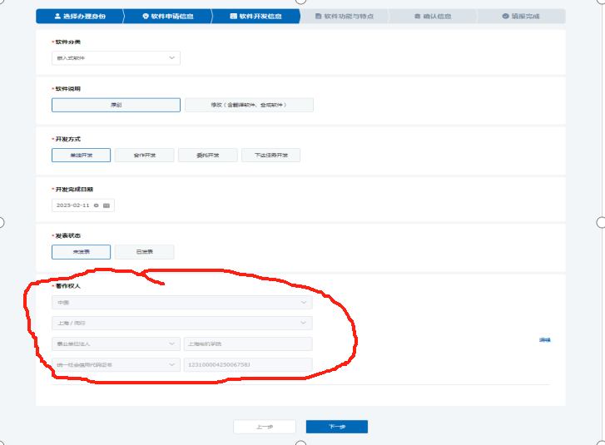
9、继续输入相关信息，直至点击提交。
